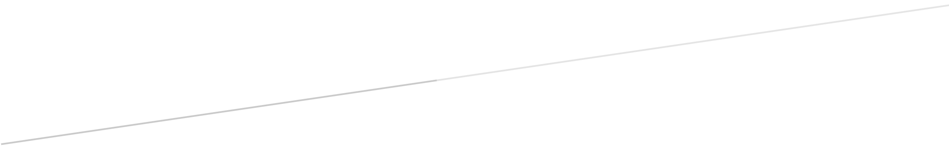

**ENTREGA PARCIAL  
CURSO DE PYTHON 3. NIVEL INTERMEDIO  
UNIVERSIDAD TECNOLOGICA DE BUENOS AIRES**

**App: MASCOTAS SOFT 3.1**

**INTEGRANTES:  
  
1. BROCHERO, FRANCO  
  
2. DIAZ VIVERA, MICAELA  
  
3. KOVACIC, MARTIN  
  
4. PICARD SMITH, JUAN MARCOS  
  
5. SCILLATO, GERMAN**

1.-Objetivo y alcance de la aplicación

La aplicación que creamos sirve para llevar el registro de las mascotas que son ingresadas en un refugio que las recibe. En base al trabajo presentado en el nivel inicial donde desarrollamos una App con tkinter.

Esta App se conecta a una base de datos de MySql que servirá para llevar todos los registros.

La validación de los campos esta incluida en la App, asi como el Manejo de excepciones.

La App sera migrada al paradigma de POO y al patrón de desarrollo MVC. Para esto se dividirá en diferentes módulos que encapsularan las distintas clases de objetos utilizados.

2.-Componentes de la aplicación:

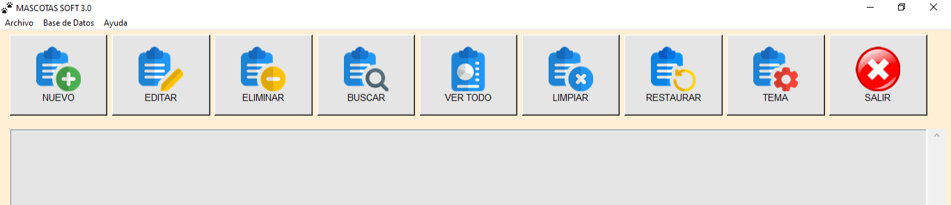

Todos los componentes de la App se reconfigurarán a POO,